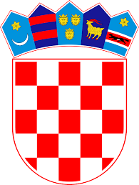REPUBLIKA HRVATSKA



KLASA: 007-04/24-02/01

URBROJ: 2144-19-01-24-3

Purgarija Čepić, 25. siječnja 2024.

**ZAKLJUČCI**

sa sjednice Školskog odbora

održane 25. siječnja 2024. godine

1. Razmatran je i prihvaćen zapisnik sa prethodne, 28. sjednice Školskog odbora održane dana 15. prosinca 2023. godine;
2. Nazočni članovi dali su jednoglasnu suglasnost za prestanak ugovora o radu voditeljici računovodstva Moniki Pavinčić temeljem zamolbe za sporazumni raskid ugovora o radu;
3. Nazočni članovi jednoglasno su usvojili prijedlog ravnateljice o donošenju Odluke o ne zasnivanju radnog odnosa po objavljenom natječaju za radno mjesto voditelja/ice računovodstva;
4. Članovi Školskog odbora jednoglasno su prihvatili izvješće ravnateljice o stanju sigurnosti, provođenju preventivnih programa te mjerama poduzetim u cilju zaštite prava učenika.

Predsjednica Školskog odbora:

Dolores Pilaš, prof.